Муниципальное казенное общеобразовательное учреждение
Вознесенская средняя общеобразовательная школа
Венгеровского района
Новосибирской области

Районный этап областного фестиваля детского творчества
«Салют Победы»,
посвящённый 70-летию Победы
в Великой Отечественной войне 1941-1945 года

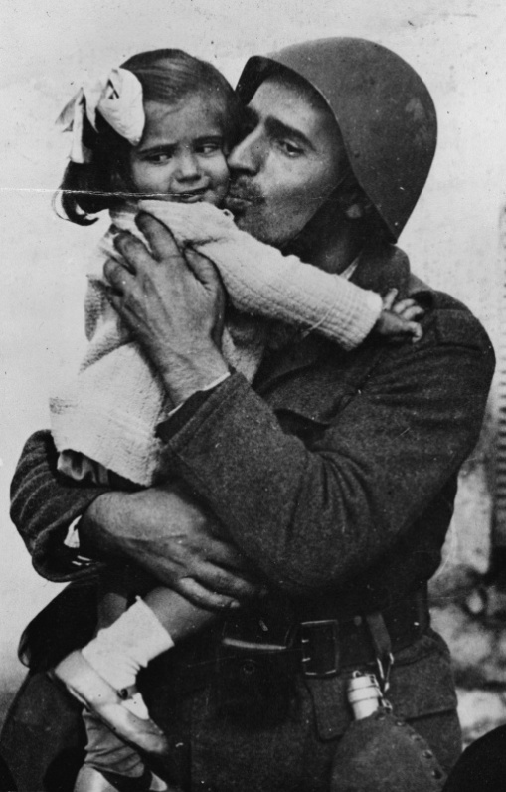

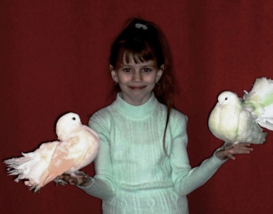
Автор: Широкова Алёна
ученица 5 класса

Руководитель: Белавская Марина Владимировна,
руководитель школьного краеведческого музея
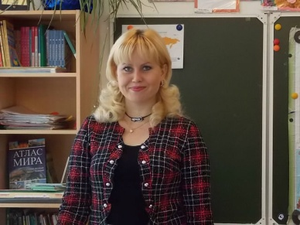
Вознесенка, 2015
Эссе «Дети войны»
Дети войны, вы детства не знали.
Ужас тех лет от бомбёжек в глазах.
В страхе вы жили. Не все выживали.
Горечь-полынь и сейчас на губах…
Светлана Сирена.
Дети Войны – это наши бабушки, дедушки, прабабушки и прадедушки. Их лучшие, детские годы пришлись на времена горя и лишений. Хотя они не воевали, но всё-таки во время Великой Отечественной войны им пришлось очень трудно.
Мы, современные дети, даже не можем представить себе, каково расти во время войны…
В нашем селе Вознесенка проживают одиннадцать Детей Войны. С некоторыми из них я встретилась, и вот что мне довелось узнать про «детство, опалённое Войной».
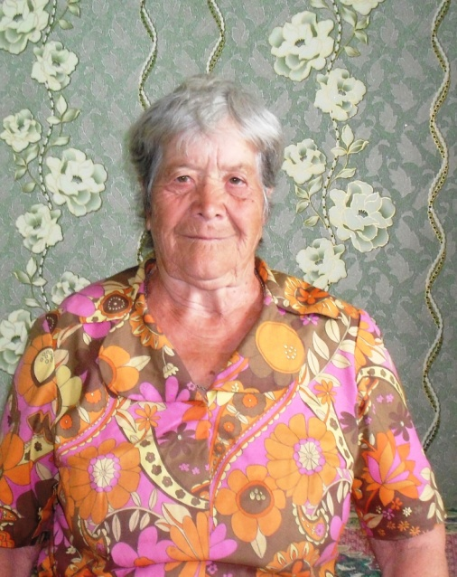
Самая старшая среди Детей Войны нашего села – Воликова Анна Павловна, родилась 4 сентября 1927 года в д. Михайловка Венгеровского района Новосибирской области. Анна росла в большой семье с отцом, матерью, двумя братьями и тремя сёстрами. Отец работал в колхозе на лошадях, мама доила коров. Дом, в котором жила семья Ани, состоял из двух комнат, было две деревянных кровати, русская печь, стол, посуда, чугунки для приготовления пищи. Мать из своей одежды шила детям штаны, платья, рубашки. Ходили босиком, обуви не было. Анна училась в школе, закончила четыре класса.
Во время войны возможности не было продолжать учёбу, так как нужно было помогать кормить младших братьев и сестёр. После школы все ребята шли работать: ухаживали за свиньями, пололи от сорняков поля с пшеницей, веяли хлеб.
В летнее питание у людей было хорошее: собирали ягоды, грибы, лебеду, щавель, ловили неводом рыбу. С колхоза давали по ведру сахара, крупы.
В тылу людям приходилось очень тяжело: мололи пшеницу на жерновах, стряпали на воде лепёшки. Работали от зари до зари, спали в поле. Отношения людей друг с другом были дружные, общались и помогали друг другу, особенно, когда приходили письма и «похоронки» с фронта. Солдат и пленных никто из жителей никогда не видел.
Отец с фронта не вернулся. Победу все приближали общими усилиями. Когда объявили о Победе - народ плакал и обнимался!
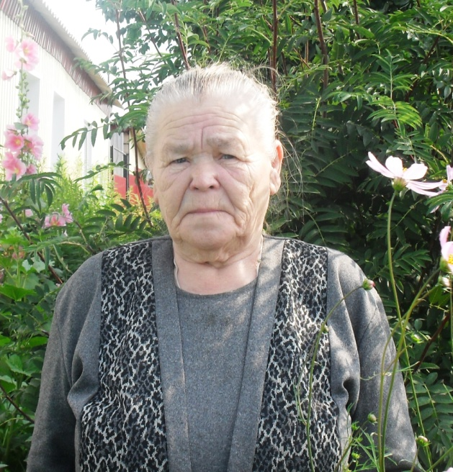
Самая «младшая» из Детей Войны – Чернявская Светлана Егоровна. Родилась в 1939 году в с. Вознесенка. Девочке было два годика, когда началась жестокая Война. Светлана росла в семье, где было пятеро маленьких детей. Отца проводили на фронт, мать старалась для детей и ради них. Дети всегда нуждались в одежде и питании. Игрушками для них служили битые стёклышки, у братьев был обруч от бочки, который они катали по улицам. Светлана, как подросла, стала ходить в школу, закончила семь классов. Писали на газетах, между строчек. Электричества в то время не было, жгли коптилки: это пузырёк, в который наливали жир, вставляли фитилёк и зажигали его. Самое страшное из детских воспоминаний – это «похоронка» с фронта о гибели отца. Мама и дети, обнявшись, сидели и плакали. В День Победы кто-то в селе веселился, радовался, а кто-то плакал, что больше никогда не увидит своего мужа, отца…
Вот такие воспоминания у Детей Войны о тех страшных годах. Многие дети тогда потеряли своих пап, а иногда даже мам и других близких людей на войне.
Сейчас Дети Войны уже стали пожилыми людьми. Их нужно уважать, ведь война отобрала у них детство, им пришлось вынести такое, что мы себе не можем и представить.
У Детей Войны можно узнать много полезного о том, как преодолевать трудности нам, современным детям, и радоваться малому!

